Otec: Kir od Stroupinského potoka  ČLP/ASS/6208/14  DKK A/A, FUCO – neg.  černobílý  ČJCH, CACIB, CAC, NV, BOJ, BOS  res. CACT, „U“, VZ I. c., KPZ I.c., ZV I.c., LZ II.c., BZ II.c.  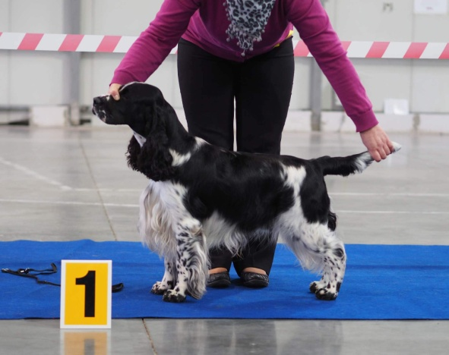 | Arcanus Tiferet  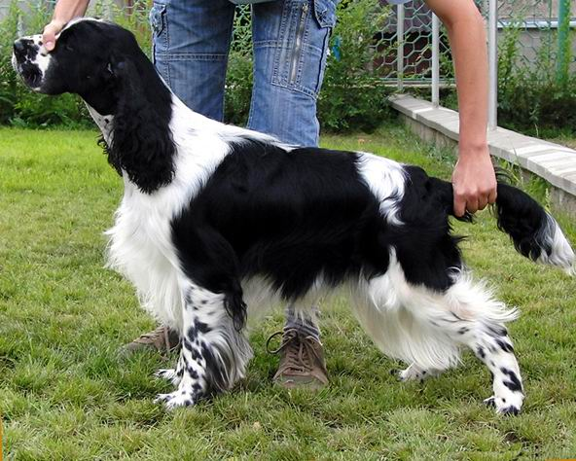 | Whisborne Latin Lover
 |  | Woodnob Express Your Self
 | Hanny od Stroupinského potoka  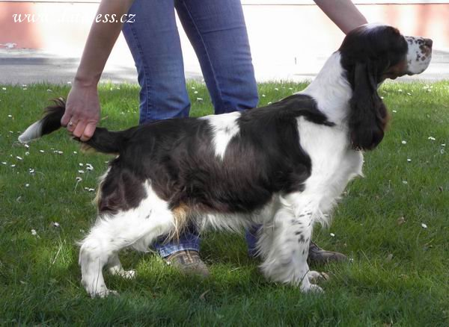 | Avendesora Night Prince
 |  | Cedra od Stroupinského potoka
Matka: Niké z Větrné paseky  ČLP/ASS/6362/16  DKK A/B, FUCO neg., PRA Cord1 neg.  černobílá  CACIB, CAC, CAJC, BOJ  ZV I.c., BZ I. c., BZH I. c.  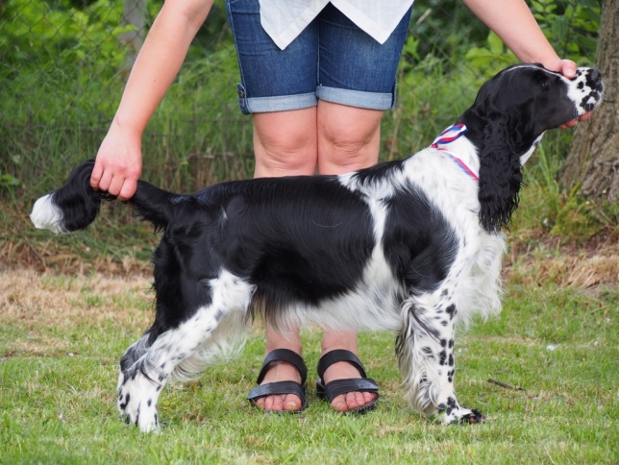 | Otec: Ingo od Stroupinského potoka  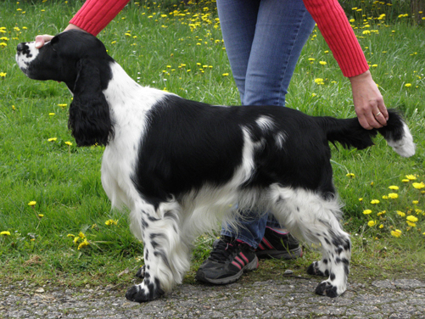 | ICH Buxus of Klamar garden
 |  | Corry od Stroupinského potoka
 | Matka: Borča z Větrné paseky  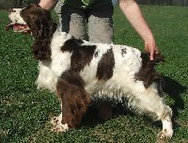 | Picabo´s Blue Hope
 |  | Rendy z Větrné paseky

